В России праздники начали отмечать фейерверками во времена Петра I, который привез эту традицию из Германии. Салюты того времени очень сильно отличались от современных. Не было привычных нам огненных «шапок», вместо этого в небе «выжигали» картины с дворцами и беседками, водопадами и фонтанами. С помощью фейерверков рисовали огнем библейские сюжеты и сцены военных баталий. Создавались захватывающие зрелища для дворцовой знати. Первый крупный фейерверк в России был дан 26 февраля 1690 г. на праздновании дня рождения царя Петра I. В этот день пушки три раза подряд дали по 56 залпов, которые нарисовали в небе Геркулеса, раздирающего пасть льву. В настоящее время фейерверки любимы во многих странах мира, соответственно и у нас в России. Пиротехника относится к взрывчатым веществам, поэтому несет в себе большую опасность.
По классу опасности такие устройства можно разделить на следующие группы: хлопушки, бенгальские свечи, петарды, ракеты, римские свечи, «фонтаны», одиночные салюты, салютные батареи, профессиональные салюты-батареи. Большинство несчастных случаев, которые происходят из-за пиротехнических изделий, чаще всего являются результатом неправильного и неосторожного обращения с ними, нарушения элементарных правил безопасности, а также использования не по назначению. Необходимо четко соблюдать инструкции, которыми должны быть снабжены все пиротехнические игрушки. При покупке пиротехнических изделий следует помнить, что в их состав входят порох и другие горючие вещества, которые делают изделие огнеопасным. Неосторожное обращение с пиротехникой или неправильное ее хранение может легко привести к воспламенению и пожару. К трагедии может привести:
– ношение пиротехники в карманах (некоторые составы фейерверка могут взрываться от удара, трения или нагрева); в помещении, где хранятся пиротехнические изделия, не должно быть источников открытого огня, также недопустима сырость.
– сжигание пиротехнического изделия в костре;
– разборка изделия и механическое воздействие на него;
– использование пиротехники в нетрезвом состоянии;
– курение при работе с пиротехникой;
– хранение пиротехнических изделий в доступных для детей местах;
– использование пиротехнических игрушек для озорства.
Очень опасными становятся фейерверки, которые были разобраны и собраны самостоятельно. Переделка фейерверка – это гарантированная неприятность. Не надо пытаться демонтировать фейерверки, которые не сработали. Некоторые химикаты, входящие в состав смесей, используемых в фейерверках, очень ядовиты, например барий. Часто у фейерверков встречается такой дефект, как тление фитиля. Со стороны кажется, что он потух или не загорелся, поэтому человек подходит ближе, чтобы исправить положение. Между тем тлеющий фитиль может в любое время снова начать гореть и травмировать человека. Чтобы уберечься от этого, необходимо ждать не менее 10 мин после зажигания фитиля, а затем опустить фейерверк в воду.
Нельзя помещать фейерверк в стеклянные или металлические емкости, иначе при взрыве пиротехнического изделия образуется множество разлетающихся острых осколков, которые могут вонзиться в тело, нанеся раны.
Не следует использовать просроченные фейерверки. Дело в том, что, хотя фейерверк может хорошо сохраняться в течение многих лет (если неподвижно лежит в сухом и прохладном месте), любое перемещение фейерверка может привести к частичному высыпанию пороха. В результате в стволе фейерверка образуются воздушные пазухи, которые затем срабатывают как крошечные камеры сгорания, приводя к неожиданному взрыву. Огнеопасными и опасными для здоровья маленьких детей или животных могут быть и остатки уже отработавшего и сгоревшего фейерверка. Поэтому после его показа следует убрать место проведения фейерверка.
Особую опасность представляет некачественная и несертифицированная пиротехника, торговля которой официально запрещена. Необходимо приобретать фейерверки и петарды в специализированных магазинах, а не на уличных лотках. Из-за низкокачественных пиротехнических изделий и их неправильного использования за последние семь лет в России пострадали около 3 000 человек, в том числе около 1000 детей.
Несертифицированная пиротехническая продукция, как правило, ввозится из Китая, Кореи и Киргизии через Казахстан. Такие изделия обычно не имеют инструкции ни на русском языке, ни на языке страны-производителя. В итоге даже сам продавец не знает, как пользоваться тем или иным изделием и какие меры безопасности при этом нужно соблюдать. На качественном товаре должны быть предупреждение об угрозе, которую он несет (предупредительные надписи должны быть выделены шрифтом и сопровождены словом «Внимание!»), информация о классе опасности, размерах опасной зоны вокруг работающей пиротехники, срок ее годности и производитель.
Пиротехника также должна иметь надежную безопасную упаковку и двойную защиту фитиля. Несертифицированные товары имеют очень низкую цену. Кроме того, они привлекают большим разнообразием эффектов. Некачественная или поддельная пиротехника опасна тем, что может сработать неожиданно, в любой момент – в руке, в багажнике машины, в сумке и т.д. В результате люди получают травмы – ушибы, ожоги, поражения глаз, контузии и др. Иногда отрывает и кисти рук. При использовании некачественных ракет и фейерверков нередки отклонения от заданной траектории и попадание в толпу зрителей или в окна, что приводит к пожарам. Согласно медицинским данным, среди пострадавших большую часть составляют дети.
Необходимо обратить внимание на внешний вид пиротехнических изделий. Они не должны быть мятыми, подмоченными, иметь трещины или другие повреждения корпуса или фитиля. Продавцы часто не учитывают существующие ограничения по возрасту и продают пиротехнику детям. Между тем покупать ее имеют право только взрослые, а дети могут пользоваться ею исключительно под присмотром родителей, так как пиротехнические изделия бытового назначения всех типов имеют возрастные ограничения по продаже (детям до 16 лет).
Уважаемые родители! Используйте при обращении с пиротехническими изделиями следующие требования безопасности. Перед применением требуется внимательно прочитать инструкцию. При эксплуатации пиротехнических изделий запрещается:
использовать пиротехнические изделия с нарушением требований инструкции по применению;
применять пиротехнические изделия внутри зданий, помещений (если это не предусмотрено инструкцией), на открытых территориях в момент скопления людей;
запускать пиротехнические изделия на расстоянии ближе 20 м от любых строений;
запускать пиротехнические изделия под деревьями, линиями электропередачи и вблизи легковоспламеняющихся предметов;
использовать пиротехнические изделия при погодных условиях, не позволяющих обеспечить безопасность при их использовании;
наклоняться над пиротехническим изделием в момент поджигания фитиля;
использовать поврежденные изделия и изделия с истекшим сроком годности;
хранить пиротехнические изделия рядом с нагревательными приборами и источниками открытого огня;
разбирать пиротехнические изделия, сжигать их на костре;
направлять пиротехнические изделия на людей и животных;
применять детям без присутствия взрослых;
использовать пиротехнические изделия, находясь в нетрезвом состоянии, курить рядом с ними.

Комиссия по делам несовершеннолетних и защите их прав в муниципальном образовании «Сычевский район» Смоленской области

Забава или угроза?

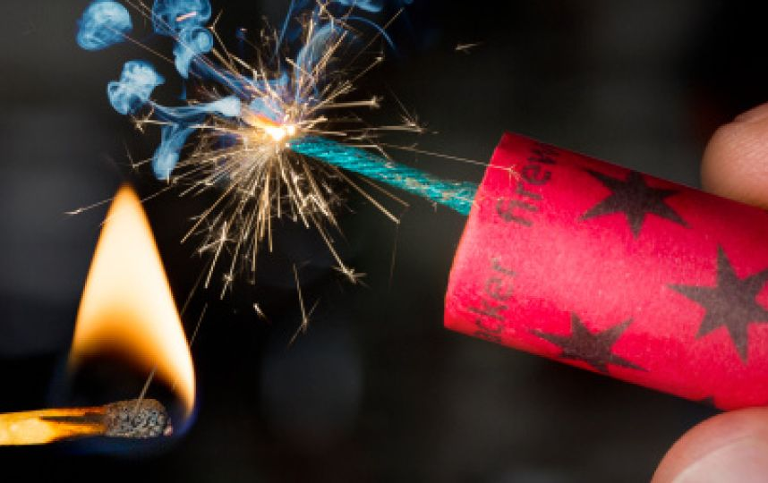

г.Сычевка
2016год

